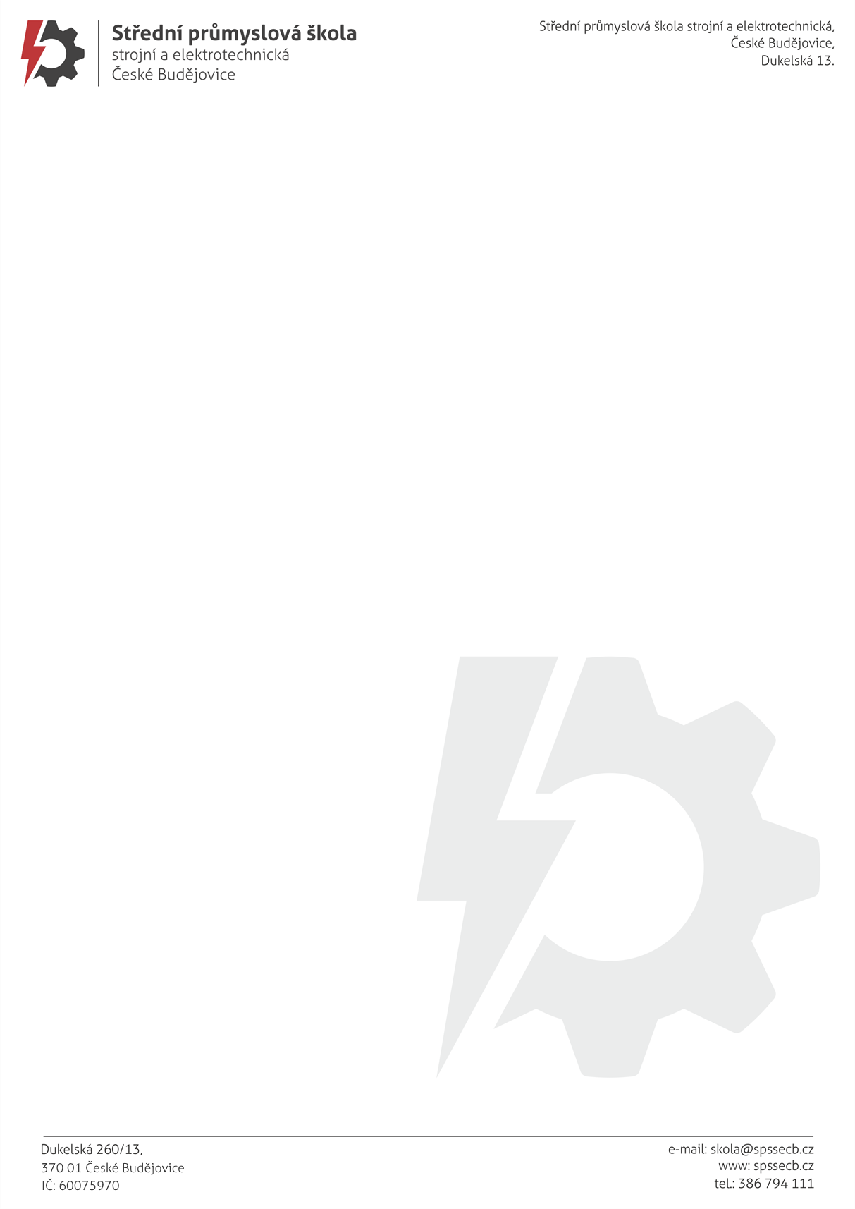 **OBJEDNÁVKA č. 292/2025**

TANATECH – prodejna přívěsů Drhovle u Písku

397 01 Drhovle u Písku

pisek@tanatech.cz, pBc. P. Petr Petr Sochůrek TEL: 602 670 376

**--------------------------------------------------------------------------------------------------------------------------------------------**

Objednáváme u Vás:

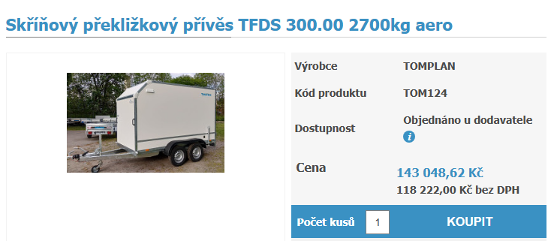

Příslušenství : pravé boční dveře v hodnotě 10.200,- bez DPH

Termín dodání : co nejdříve

Platební podmínky : faktura se splatností

Název školy : Střední průmyslová škola strojní a elektrotechnická, České Budějovice, Dukelská 13

Adresa školy : Dukelská 260/13, 370 01 České Budějovice

IČO : 60075970, nejsme plátci DPH

Součástí této objednávky jsou Všeobecné nákupní podmínky Střední průmyslové školy strojní a elektrotechnické, České Budějovice, Dukelská 13.

Prosíme o písemné potvrzení objednávky.

Děkuji a s pozdravem

Mgr. Jaroslav Koreš, Ph.D. – ředitel školy České Budějovice 18.07.2025

ředitel školy